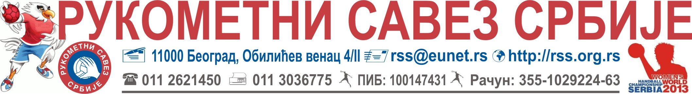
Број: 10 – 192/2 Београд, 14.05.2012.

СПИСАК КАНДИДАТА ЗА САСТАВ ЖЕНСКЕ СЕНИОРСКЕ РЕПРЕЗЕНТАЦИЈЕ СРБИЈЕ

Поштовани,

У жељи да што спремнији дочекамо предстојеће квалификационе утакмице за пласман на ЕП 2012. у Холандији, које су на програму 30. маја и 02. јуна против репрезентација Грчке и Португалије, организујемо тренинажно окупљање репрезентативних кандидата за састав женске сениорске репрезентације Србије, коју очекује и гостовање у Холадији, где са домаћином играмо контролну утакмицу 22. маја у Арнхему.

ИМЕ И ПРЕЗИМЕ | КЛУБ
ГОЛМАНИ :
ГЕОРГИЈЕВ КРИСТИНА | РК РАДНИЧКИ КРАГУЈЕВАЦ
ЖИВКОВИЋ ЈЕЛЕНА | РК РАДНИЧКИ БЕОГРАД
ЛЕВА КРИЛА :
ОГЊЕНОВИЋ СВЕТЛАНА | РК МЕЦ ( ФРАНЦУСКА )
ДЕСНА КРИЛА :
КРПЕЖ КАТАРИНА | РК МЕТАЛУРГ ( МАКЕДОНИЈА )
ЛЕВИ БЕКОВИ :
ДАМЊАНОВИЋ САЊА | РК ПОДРАВКА ( ХРВАТСКА )
ФИЛИПОВИЋ БИЉАНА | РК АРВОР ( ФРАНЦУСКА )
СТОЈКОВИЋ ОЛИВЕРА | РК НОПАЛ
СРЕДЊИ БЕКОВИ :
ЛЕКИЋ АНДРЕА | РК ЂЕР ( МАЂАРСКА )
ЛИШЧЕВИЋ КРИСТИНА | РК МЕЦ ( ФРАНЦУСКА )
РИБИЧИЋ НИНА | РК МАКССПОРТ
ДЕСНИ БЕКОВИ :
ПОПОВИЋ ЈЕЛЕНА | РК АРВОР ( ФРАНЦУСКА )
ШТЕВИН ДИЈАНА | РК НИМ ( ФРАНЦУСКА )

Тренажни процес спроводимо од четвртка 17.05. (тренинг од 18.00 – 20.00 хала Слодес, до понедељка 21.05. када се путује у Холандију.
ОБАВЕЗЕ КЛУБОВА:
ОБАВЕСТИТИ ИГРАЧЕ О ПОЗИВУ – ОДМАХ ПО ПРИЈЕМУ
ПОТВРДИТИ УЧЕШЋЕ ИГРАЧА најкасније до СРЕДЕ, 16.05.2012. године до 12.00 часова (писаним путем у Рукометни савез Србије, на e – mail: na@rss.org.rs ).
ОБАВЕЗЕ ИГРАЧА:
Понети личне ствари, спортску опрему ХУМЕЛ, опрему задужену на акцијама репрезентације, опрему потребну за тренинге, здравствену књижицу ПАСОШ.
ОКУПЉАЊЕ ИГРАЧА:
У ЧЕТВРТАК 17.05.2012. године Београду, хотел Слодес до 13.00 часова.

Срдачан поздрав! селектор репрезентације
Саша Бошковић, с.р.

